**LAPORAN PRAKTIKUM**

**PEMROGRAMAN I**

**MODUL 1**



**Variable, Tipe Data, dan Operator**

**Oleh:**

**Muhammad Hamka Akbari NIM. 2410817110007**

**PROGRAM STUDI TEKNOLOGI INFORMASI**

**FAKULTAS TEKNIK**

**UNIVERSITAS LAMBUNG MANGKURAT**

**OKTOBER 2024**

# LEMBAR PENGESAHAN

**LAPORAN PRAKTIKUM PEMROGRAMAN I**

**MODUL 1**

Laporan Praktikum Pemrograman I Modul 1: Variable, Tipe Data, dan Operator ini disusun sebagai syarat lulus mata kuliah Praktikum Pemrograman I. Laporan Praktikum ini dikerjakan oleh:

Nama Praktikan : Muhammad Hamka Akbari

NIM : 2410817110007

|  |  |
| --- | --- |
| Menyetujui,  Asisten Praktikum  Muhammad Ryan Rizky Rahmadi  NIM. 2210817310001 | Mengetahui,  Dosen Penanggung Jawab Praktikum  Helda Yunita, S.Kom., M.Kom.  NIP. 199106192024062001 |

# DAFTAR ISI

LEMBAR PENGESAHAN 2

DAFTAR ISI 3

DAFTAR GAMBAR 5

DAFTAR TABEL 6

SOAL 1 7

A. Source Code 7

B. Output Program 8

C. Pembahasan 9

SOAL 2 11

A. Source Code 11

B. Output Program 12

C. Pembahasan 13

SOAL 3 15

A. Source Code 15

B. Output Program 16

C. Pembahasan 17

SOAL 4 19

A. Source Code 19

B. Output Program 20

C. Pembahasan 21

SOAL 5 23

A. Source Code 23

B. Output Program 24

C. Pembahasan 25

SOAL 6 27

A. Source Code 27

B. Output Program 28

C. Pembahasan 29

SOAL 7 31

A. Source Code 31

B. Output Program 32

C. Pembahasan 33

SOAL 8 35

A. Source Code 35

B. Output Program 36

C. Pembahasan 37

SOAL 9 39

A. Source Code 39

B. Output Program 40

C. Pembahasan 41

SOAL 10 42

A. Source Code 42

B. Output Program 44

C. Pembahasan 44

# DAFTAR GAMBAR

Gambar 1.1 Screenshot Hasil Jawaban Soal 1 8

Gambar 1.2 Screenshot Hasil Jawaban Soal 1 9

Gambar 2.1 Screenshot Hasil Jawaban Soal 2 12

Gambar 2.2 Screenshot Hasil Jawaban Soal 2 13

Gambar 3.1 Screenshot Hasil Jawaban Soal 3 16

Gambar 3.2 Screenshot Hasil Jawaban Soal 3 17

Gambar 4.1 Screenshot Hasil Jawaban Soal 4 20

Gambar 4.2 Screenshot Hasil Jawaban Soal 4 21

Gambar 5.1 Screenshot Hasil Jawaban Soal 5 24

Gambar 5.2 Screenshot Hasil Jawaban Soal 5 25

Gambar 6.1 Screenshot Hasil Jawaban Soal 6 28

Gambar 6.2 Screenshot Hasil Jawaban Soal 6 29

Gambar 7.1 Screenshot Hasil Jawaban Soal 7 32

Gambar 7.2 Screenshot Hasil Jawaban Soal 7 33

Gambar 8.1 Screenshot Hasil Jawaban Soal 8 36

Gambar 8.2 Screenshot Hasil Jawaban Soal 8 37

Gambar 9.1 Screenshot Hasil Jawaban Soal 9 40

Gambar 9.2 Screenshot Hasil Jawaban Soal 9 40

Gambar 10.1 Screenshot Hasil Jawaban Soal 10 44

Gambar 10.2 Screenshot Hasil Jawaban Soal 10 44

# DAFTAR TABEL

Table 1.1 source Code Bahasa Python Soal 1 7

Table 1.2 source Code Bahasa C Soal 1 8

Table 2.1 source Code Bahasa Pyhton Soal 2 11

Table 2.2 source Code Bahasa C Soal 2 12

Table 3.1 source Code Bahasa Python Soal 3 15

Table 3.2 source Code Bahasa C Soal 3 16

Table 4.1 source Code Bahasa Pyhton Soal 4 19

Table 4.2 source Code Bahasa C Soal 4 20

Table 5.1 source Code Bahasa Python Soal 5 23

Table 5.2 source Code Bahasa C Soal 5 24

Table 6.1 source Code Bahasa Python Soal 6 27

Table 6.2 source Code Bahasa C Soal 6 28

Table 7.1 source Code Bahasa Pyhton Soal 7 31

Table 7.2 source Code Bahasa C Soal 7 32

Table 8.1 source Code Bahasa Python Soal 8 35

Table 8.2 source Code Bahasa C Soal 8 36

Table 9.1 source Code Bahasa Pyhton Soal 9 39

Table 9.2 source Code Bahasa C Soal 9 40

Table 10.1 source Code Bahasa Python Soal 10 42

Table 10.2 source Code Bahasa C Soal 10 43

# SOAL 1

1. Buatlah program yang dapat menghasilkan output dengan menampilkan variabel yang telah didefinisikan serta menampilkan hasil penjumlahan variabel tersebut dalam bahasa Python dan C.

|  |
| --- |
| **Output** |
| Variabel x bernilai 5  Variabel y bernilai 7  Variabel z bernilai 9  Jumlah variabel tersebut adalah 21 |

## A. Source Code

## 1.1 Source Code Bahasa Python

|  |  |
| --- | --- |
| 1  2  3  4  5  6  7  8  9  10  11 | x = 5  y = 7  z = 9  print("Variabel x bernilai "+str(x)+"\n")  print("Variabel y bernilai "+str(y)+"\n")  print("Variabel z bernilai "+str(z)+"\n")  a = x + y + z  print("Jumlah variabel tersebut adalah "+str(a)) |

Table 1.1 source Code Bahasa Python Soal 1

## 1.2 Source Code Bahasa C

|  |  |
| --- | --- |
| 1  2  3  4  5  6  7  8  9  10  11  12  13  14  15  16  17  18  19 | #include <stdio.h>  int main()  {      int x = 5;      int y = 7;      int z = 9;      int total;      printf("Variabel x bernilai %d\n\n", x);      printf("Variabel y bernilai %d\n\n", y);      printf("Variabel z bernilai %d\n\n", z);      total = x + y + z;      printf("Jumlah variabel tersebut adalah %d", total);      return 0;  } |

*Table 1.2 source Code Bahasa C Soal 1*

## B. Output Program

## 1.3 Output Pemrograman Python

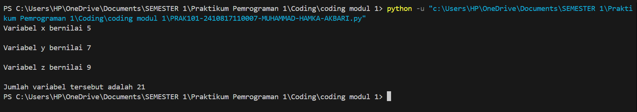

*Gambar 1.1 screenshoot hasil jawaban soal 1*

## 1.4 Output Pemrograman C

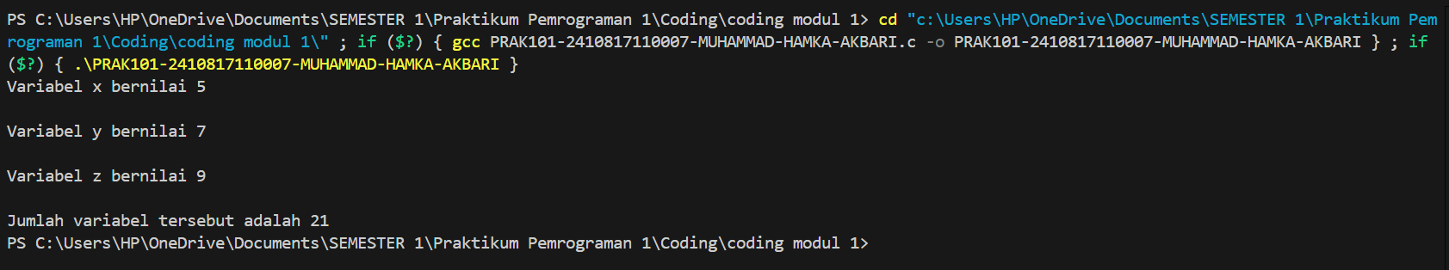

*Gambar 1.2 screenshoot hasil jawaban soal 1*

## C. Pembahasan

**5.5 Pembahasan Python**

  Dalam soal ini kita disuruh untuk menentukan variabel dan menambahkannya dengan variabel

x, y, dan z untuk mendapatkan hasil variabel yang baru. Dalam source code bahasa Pyhton untuk soal ini terdapat beberapa baris kode.

* Pada baris ke-1 sampai baris ke-3 terdapat Variabel x, y, dan z

Tipe data variabel tersebut adalah int(integer). Dalam pemrograman fungsi variabel adalah untuk menyimpan, mengubah, dan mengakses data selama program berjalan

* Pada baris ke-5 sampai baris ke-7 dan baris ke-11 terdapat fungsi print

Fungsi print berguna untuk mencetak atau menampilkan pesan yang berada pada tanda kurung () ke output pada layar. Pada baris tersebut juga terdapat +str(x)+ yang berguna untuk mengakses variabel yang telah ditentukan

* Pada baris ke-9 terdapat variabel a

Variabel a memiliki tipe data int(integer). Didalam variabel a terdapat penambahan dari variabel x, y, z, variabel tersebut ditambahkan agar menghasilkan hasil dari variabel a

* Simbol \n

berguna untuk membuat garis baru

**5.6 Pembahasan C**

  Dalam soal ini kita disuruh untuk menentukan variabel dan menambahkannya dengan variabel x, y, dan z untuk mendapatkan hasil variabel yang baru. Dalam source code bahasa C untuk soal ini terdapat beberapa baris kode.

* Pada baris ke-1 terdapat fungsi #include <stdio.h>

#include <stdio.h> adalah fungsi yang sangat penting di bahasa pemrograman C karena fungsi ini berguna untuk melakukan input dan output

* Pada baris ke-3 terdapat fungsi int main()

Fungsi int main() adalah fungsi utama pemrograman C dan berguna untuk memberitahu tipe data

* Pada baris ke-5 sampai baris ke-8 terdapat variabel x, y, z, dan total

Tipe data variabel tersebut adalah int(integer). Dalam pemrograman fungsi variabel adalah untuk menyimpan, mengubah, dan mengakses data selama program berjalan

* Pada baris ke-10 sampai ke-12 dan baris ke-16 terdapat fungsi Printf

Fungsi printf berguna untuk mencetak atau menampilkan pesan yang berada pada tanda kurung () ke output pada layar. Didalam tanda () terdapat %.d yang berguna untuk mengakses variabel yang telah ditentukan

* Pada baris ke-14 terdapat variabel total

Variabel total memiliki tipe data int(integer). Didalam variabel total terdapat penambahan dari variabel x, y, z, variabel tersebut ditambahkan agar menghasilkan hasil dari variabel total

* Simbol \n

berguna untuk membuat garis baru

* Pada baris ke-18 terdapat fungsi return 0;

Fungsi return 0; digunakan untuk menunjukkan bahwa eksekusi program berhasil

# SOAL 2

2. Buatlah program yang dapat menghasilkan output berupa hasil kombinasi perkalian dan pembagian dari variabel yang telah didefinisikan dalam bahasa Python dan C.

|  |
| --- |
| **Output** |
| Variabel a bernilai 4  Variabel b bernilai 8  Variabel c bernilai 3  Hasil dari a dikali b dibagi c adalah 10.666667 |

## A. Source Code

## 2.1 Source Code Bahasa Python

|  |  |
| --- | --- |
| 1  2  3  4  5  6  7  8  9  10  11 | a = 4  b = 8  c = 3  print("Variabel a bernilai "+str(a)+"\n")  print("Variabel b bernilai "+str(b)+"\n")  print("Variabel c bernilai "+str(c)+"\n")  x = round((a * b / c),6)  print("Hasil dari a dikali b dibagi c adalah "+str(x)) |

*Table 2.1 source Code Bahasa Python Soal 2*

## 2.2 Source Code Bahasa C

|  |  |
| --- | --- |
| 1  2  3  4  5  6  7  8  9  10  11  12  13  14  15  16  17  18  19  20 | #include <stdio.h>  int main()  {      float a = 4;      float b = 8;      float c = 3;      float total;      printf("Variabel a bernilai %.0lf\n\n", a);      printf("Variabel b bernilai %.0lf\n\n", b);      printf("Variabel c bernilai %.0lf\n\n", c);      total = a * b / c;      printf("Hasil dari a dikali b dibagi c adalah %lf", total);      return 0;  } |

*Table 2.2 source Code Bahasa C Soal 2*

## B. Output Program

## 2.3 Output Pemrograman Python

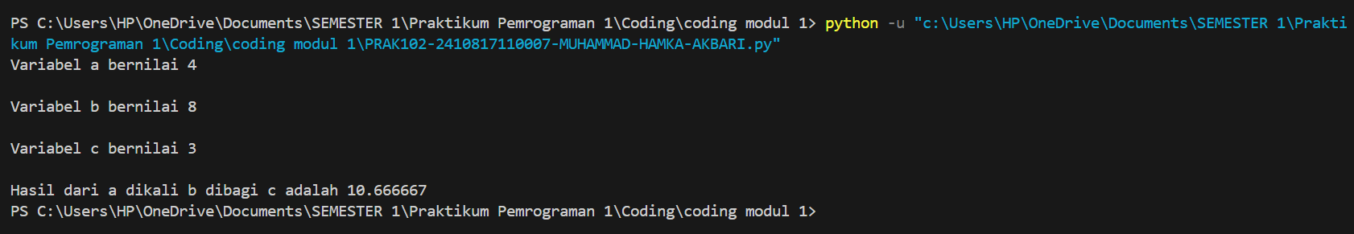

*Gambar 2.1 screenshoot hasil jawaban soal 2*

## 2.4 Output Pemrograman C

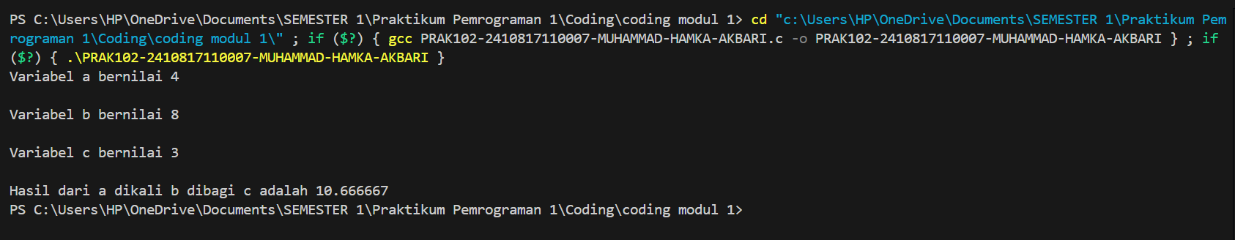

*Gambar 2.2 screenshoot hasil jawaban soal 2*

## C. Pembahasan

**5.5 Pembahasan Python**

  Dalam soal ini kita disuruh untuk menentukan variabel dengan mengkali variabel a dan b lalu membaginya dengan variabel c untuk mendapatkan hasil variabel yang baru. Dalam source code bahasa Pyhton untuk soal ini terdapat beberapa baris kode.

* Pada baris ke-1 sampai baris ke-3 terdapat variabel e a, b, dan c

Tipe data variabel tersebut adalah int(integer). Dalam pemrograman fungsi variabel adalah untuk menyimpan, mengubah, dan mengakses data selama program berjalan

* Pada baris ke-5 sampai baris ke-7 dan baris ke-11 terdapat fungsi print

Fungsi print berguna untuk mencetak atau menampilkan pesan yang berada pada tanda kurung () ke output pada layar. Pada baris tersebut juga terdapat +str(x)+ yang berguna untuk mengakses variabel yang telah ditentukan

* Pada baris ke-9 terdapat variabel x

Variabel x memiliki tipe data int(integer). Didalam variabel x terdapat variabel a, b, dan c, variabel tersebut menghasilkan hasil perhitungan dari variabel x

* Simbol \n

berguna untuk membuat garis baru

**5.6 Pembahasan C**

Dalam soal ini kita disuruh untuk menentukan variabel dengan mengkali variabel a dan b lalu membaginya dengan variabel c untuk mendapatkan hasil variabel yang baru. Dalam source code bahasa C untuk soal ini terdapat beberapa baris kode.

* Pada baris ke-1 terdapat fungsi #include <stdio.h>

#include <stdio.h> adalah fungsi yang sangat penting di bahasa pemrograman C karena fungsi ini berguna untuk melakukan input dan output

* Pada baris ke-3 terdapat fungsi int main()

Fungsi int main() adalah fungsi utama pemrograman C dan berguna untuk memberitahu tipe data

* Pada baris ke-5 sampai baris ke-8 terdapat variabel a, b, c, dan total

Tipe data variabel tersebut adalah float(agar bisa menghasilkan bilangan desimal). Dalam pemrograman fungsi variabel adalah untuk menyimpan, mengubah, dan mengakses data selama program berjalan

* Pada baris ke-10 sampai ke-12 dan baris ke-16 terdapat fungsi Printf

Fungsi printf berguna untuk mencetak atau menampilkan pesan yang berada pada tanda kurung () ke output pada layar. Didalam tanda () terdapat %.0lf yang berguna untuk mengakses variabel yang telah ditentukan

* Pada baris ke-14 terdapat variabel total

Variabel total bertipe data float. Didalam variabel x terdapat variabel a, b, dan c, variabel tersebut menghasilkan hasil perhitungan dari variabel x

* Simbol \n

berguna untuk membuat garis baru

* Pada baris ke-18 terdapat fungsi return 0;

Fungsi return 0; digunakan untuk menunjukkan bahwa eksekusi program berhasil

# SOAL 3

3. Buatlah program yang dapat menghasilkan output berupa hasil kombinasi pertambahan, pengurangan, perkalian dan pembagian dari variabel yang telah didefinisikan dalam bahasa Python dan C.

|  |
| --- |
| **Output** |
| Variabel a bernilai 9  Variabel b bernilai 6  Variabel x bernilai 10  Variabel y bernilai 7  Hasil dari a ditambah b dikali x dan dibagi y adalah 21.43 |

## A. Source Code

## 3.1 Source Code Bahasa Python

|  |  |
| --- | --- |
| 1  2  3  4  5  6  7  8  9  10  11  12  13 | a = 9  b = 6  x = 10  y = 7  print("Variabel a bernilai "+str(a)+"\n")  print("Variabel b bernilai "+str(b)+"\n")  print("Variabel x bernilai "+str(x)+"\n")  print("Variabel y bernilai "+str(y)+"\n")  z = (a + b) * x / y  print(f"Hasil dari a ditambah b dikali x dan dibagi y adalah {z:.2f}") |

*Table 3.1 source Code Bahasa Python Soal 3*

## 3.2 Source Code Bahasa C

|  |  |
| --- | --- |
| 1  2  3  4  5  6  7  8  9  10  11  12  13  14  15  16  17  18  19  20  21 | #include <stdio.h>  int main()  {      double a = 9;      double b = 6;      double x = 10;      double y = 7;      double z;      printf("Variabel a bernilai %.0lf\n\n", a);      printf("Variabel b bernilai %.0lf\n\n", b);      printf("Variabel x bernilai %.0lf\n\n", x);      printf("Variabel y bernilai %.0lf\n\n", y);      z = (a + b) * x / y;      printf("Hasil dari a ditambah b dikali x dan dibagi y adalah %.2lf", z);      return 0;  } |

*Table 3.2 source Code Bahasa C Soal 3*

## B. Output Program

## 3.3 Output Pemrograman C

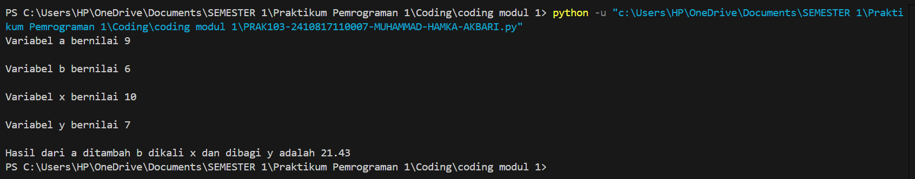

*Gambar 3.1 screenshoot hasil jawaban soal 3*

## 3.4 Output Pemrograman C

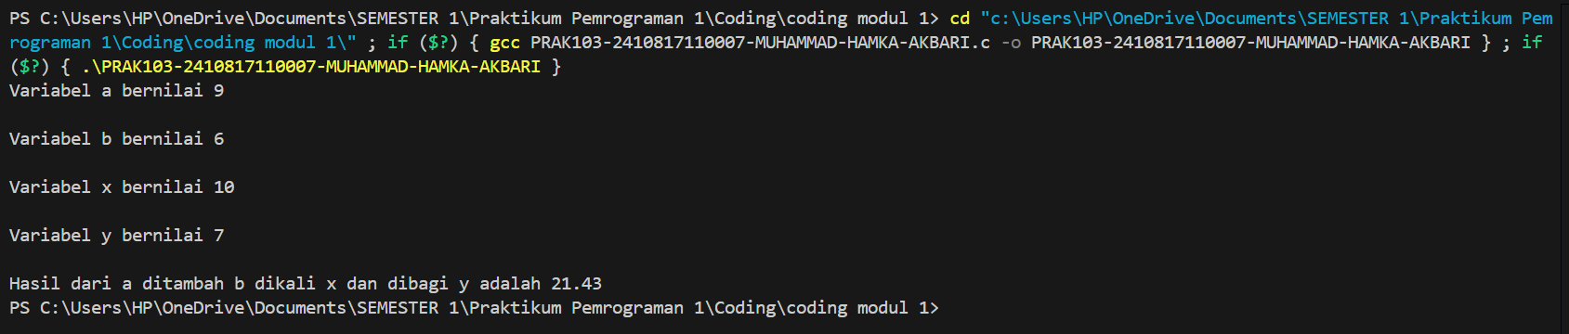

*Gambar 3.2 screenshoot hasil jawaban soal 3*

## C. Pembahasan

**5.5 Pembahasan Python**

  Dalam soal ini kita disuruh untuk menentukan variabel dengan menambah variabel a dan b lalu mengkalinya dengan variabel x dan dibagi dengan variabel y untuk mendapatkan hasil variabel yang baru. Dalam source code bahasa Pyhton untuk soal ini terdapat beberapa baris kode.

* Pada baris ke-1 sampai baris ke-4 terdapat variabel a, b, x, dan y

Tipe data variabel tersebut adalah int(integer). Dalam pemrograman fungsi variabel adalah untuk menyimpan, mengubah, dan mengakses data selama program berjalan

* Pada baris ke-6 sampai baris ke-9 dan baris ke-13 terdapat fungsi print

Fungsi print berguna untuk mencetak atau menampilkan pesan yang berada pada tanda kurung () ke output pada layar. Pada baris tersebut juga terdapat F agar memudahkan mengakses variabel yang telah ditentukan

* Pada baris ke-11 terdapat variabel z

Variabel z memiliki tipe data int(integer). Didalam variabel z terdapat variabel a, b, x, dan y, variabel tersebut menghasilkan hasil perhitungan dari variabel z

* Simbol \n

berguna untuk membuat garis baru

**5.6 Pembahasan C**

Dalam soal ini kita disuruh untuk menentukan variabel dengan menambah variabel a dan b lalu mengkalinya dengan variabel x dan dibagi dengan variabel y untuk mendapatkan hasil variabel yang baru. Dalam source code bahasa C untuk soal ini terdapat beberapa baris kode.

* Pada baris ke-1 terdapat fungsi #include <stdio.h>

#include <stdio.h> adalah fungsi yang sangat penting di bahasa pemrograman C karena fungsi ini berguna untuk melakukan input dan output

* Pada baris ke-3 terdapat fungsi int main()

Fungsi int main() adalah fungsi utama pemrograman C dan berguna untuk memberitahu tipe data

* Pada baris ke-5 sampai baris ke-9 terdapat variabel a, b, x, y dan z

Tipe data variabel tersebut adalah double(agar bisa menghasilkan bilangan desimal). Dalam pemrograman fungsi variabel adalah untuk menyimpan, mengubah, dan mengakses data selama program berjalan

* Pada baris ke-11 sampai ke-14 dan baris ke-18 terdapat fungsi Printf

Fungsi printf berguna untuk mencetak atau menampilkan pesan yang berada pada tanda kurung () ke output pada layar. Didalam tanda () terdapat %.0lf yang berguna untuk mengakses variabel yang telah ditentukan

* Pada baris ke-16 terdapat variabel z

Variabel z bertipe data double. Didalam variabel z terdapat variabel a, b, x, dan y, variabel tersebut menghasilkan hasil perhitungan dari variabel z

* Simbol \n

berguna untuk membuat garis baru

* Pada baris ke-18 terdapat fungsi return 0;

Fungsi return 0; digunakan untuk menunjukkan bahwa eksekusi program berhasil

# SOAL 4

2. Buatlah program yang dapat menghasilkan output berupa hasil diskon dari sebuah harga dengan mengimplementasikan operator dalam bahasa Python dan C.

|  |
| --- |
| **Output** |
| Harga sepatu A adalah 400000  Harga sepatu B adalah 350000  Sepatu A mendapat diskon 13% sehingga harganya menjadi 348000  Sepatu B mendapat diskon 21% sehingga harganya menjadi 276500 |

## A. Source Code

## 4.1 Source Code Bahasa Python

|  |  |
| --- | --- |
| 1  2  3  4  5  6  7  8  9  10  11  12  13  14 | sepatu_A = 400000  sepatu_B = 350000  print(f"Harga sepatu A adalah {sepatu_A}")  print(f"\nHarga sepatu B adalah {sepatu_B}")  diskon1 = 0.13  diskon2 = 0.21  harga_diskon1 = sepatu_A - (sepatu_A * diskon1)  harga_diskon2 = sepatu_B - (sepatu_B * diskon2)  print(f"\nSepatu A mendapat diskon 13% sehingga harganya menjadi {harga_diskon1:.0f}")  print(f"\nSepatu A mendapat diskon 21% sehingga harganya menjadi {harga_diskon2:.0f}") |

*Table 4.1 source Code Bahasa Python Soal 4*

## 4.2 Source Code Bahasa C

|  |  |
| --- | --- |
| 1  2  3  4  5  6  7  8  9  10  11  12  13  14  15  16  17  18  20  21  22 | #include <stdio.h>  int main()  {      double sepatu_A = 400000;      double sepatu_B = 350000;      printf("Harga sepatu A adalah %.0lf\n", sepatu_A);      printf("\nHarga sepatu B adalah %.0lf\n", sepatu_B);      double diskon1 = 0.13;      double diskon2 = 0.21;      double harga_diskon1 = sepatu_A - (diskon1 * sepatu_A);      double harga_diskon2 = sepatu_B - (diskon2 * sepatu_B);      printf("\nSepatu A mendapat diskon 13%% sehingga harganya menjadi %.0lf\n", harga_diskon1);      printf("\nSepatu A mendapat diskon 21%% sehingga harganya menjadi %.0lf", harga_diskon2);      return 0;  } |

*Table 4.2 source Code Bahasa C Soal 4*

## B. Output Program

## 4.3 Output Pemrograman Python

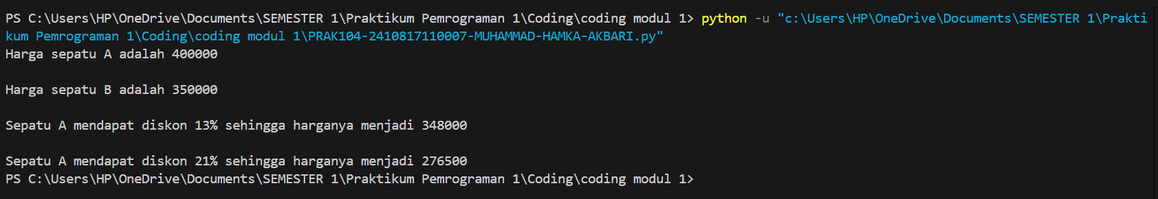

*Gambar 4.1 screenshoot hasil jawaban soal 4*

## 4.4 Source Code Bahasa C

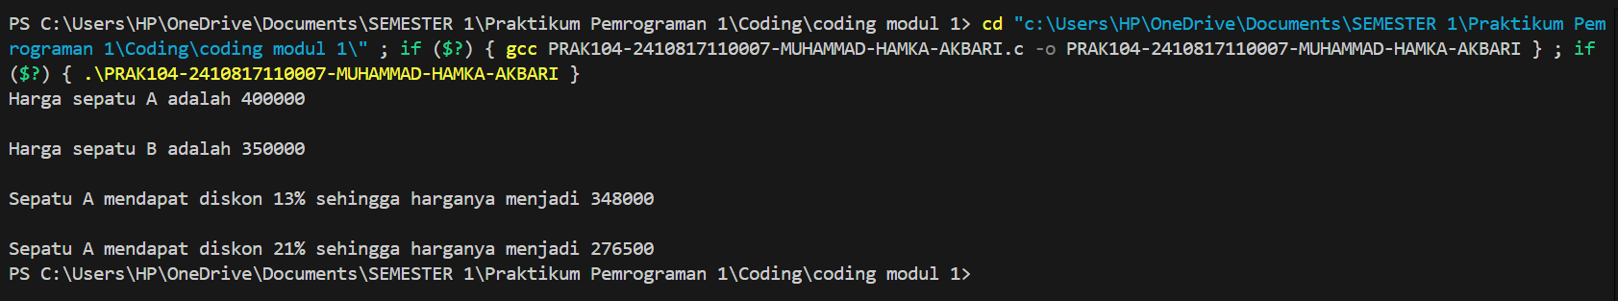

*Gambar 4.2 screenshoot hasil jawaban soal 4*

## C. Pembahasan

**5.5 Pembahasan Python**

  Dalam soal ini kita disuruh untuk menentukan variabel sepatu dengan diskon 13% dan 21% untuk mendapatkan hasil variabel yang baru. Dalam source code bahasa Pyhton untuk soal ini terdapat beberapa baris kode.

* Pada baris ke-1 sampai baris ke-2 terdapat variabel sepatu_a, dan b

Tipe data variabel tersebut adalah int(integer). Dalam pemrograman fungsi variabel adalah untuk menyimpan, mengubah, dan mengakses data selama program berjalan

* Pada baris ke-4 sampai baris ke-5 dan baris ke-13 sampai ke-14 terdapat fungsi print

Fungsi print berguna untuk mencetak atau menampilkan pesan yang berada pada tanda kurung () ke output pada layar. Pada baris tersebut juga terdapat F agar memudahkan mengakses variabel yang telah ditentukan

* Pada baris ke-7 sampai ke-8

Terdapat variabel diskon 1 dan 2

* Pada baris ke-10 sampai ke-11

Terdapat variabel harga_diskon1 dan 2, dengan rumus diatas kita bisa menentukan berapa harga suatu barang jika memiliki diskon

* Simbol \n

berguna untuk membuat garis baru

**5.6 Pembahasan C**

Dalam soal ini kita disuruh untuk menentukan variabel sepatu dengan diskon 13% dan 21% untuk mendapatkan hasil variabel yang baru. Dalam source code bahasa C untuk soal ini terdapat beberapa baris kode.

* Pada baris ke-1 terdapat fungsi #include <stdio.h>

#include <stdio.h> adalah fungsi yang sangat penting di bahasa pemrograman C karena fungsi ini berguna untuk melakukan input dan output

* Pada baris ke-3 terdapat fungsi int main()

Fungsi int main() adalah fungsi utama pemrograman C dan berguna untuk memberitahu tipe data

* Pada baris ke-5 sampai baris ke-6 terdapat variabel sepatu_a, dan b

Tipe data variabel tersebut adalah double(agar bisa menghasilkan bilangan desimal). Dalam pemrograman fungsi variabel adalah untuk menyimpan, mengubah, dan mengakses data selama program berjalan

* Pada baris ke-8 sampai ke-9 dan baris ke-17 sampai ke-18 terdapat fungsi Printf

Fungsi printf berguna untuk mencetak atau menampilkan pesan yang berada pada tanda kurung () ke output pada layar. Didalam tanda () terdapat %.0lf yang berguna untuk mengakses variabel yang telah ditentukan

* Pada baris ke-11 sampai ke-12

Terdapat variabel double diskon 1 dan 2

* Pada baris ke-14 sampai ke-15

Terdapat variabel double harga_diskon1 dan 2, dengan rumus diatas kita bisa menentukan berapa harga suatu barang jika memiliki diskon

* Simbol \n

berguna untuk membuat garis baru

* Pada baris ke-21 terdapat fungsi return 0;

Fungsi return 0; digunakan untuk menunjukkan bahwa eksekusi program berhasil

# SOAL 5

5. Buatlah program yang dapat menghasilkan output berupa total sisa bagi dari pembagian dengan mengimplementasikan operator dalam bahasa Python dan c.

|  |
| --- |
| **Output** |
| Variabel a bernilai 9  Variabel b bernilai 5  Variabel x bernilai 8  Variabel y bernilai 8  Total sisa bagi dari a dibagi b dan x dibagi y adalah 4 |

## A. Source Code

## 5.1 Source Code Bahasa Python

|  |  |
| --- | --- |
| 1  2  3  4  5  6  7  8  9  10  11  12  13  14  15  16 | a = 9  b = 5  x = 8  y = 8  print(f"Variabel a bernilai {a}\n")  print(f"Variabel b bernilai {b}\n")  print(f"Variabel x bernilai {x}\n")  print(f"Variabel y bernilai {y}\n")  sisa_bagi_a_b = a % b  sisa_bagi_x_y = x % y  total_sisa_bagi = sisa_bagi_a_b + sisa_bagi_x_y  print(f"Total sisa bagi dari a dibagi b dan x dibagi y adalah {total_sisa_bagi}") |

*Table 5.1 source Code Bahasa Python Soal 5*

## 5.2 Source Code Bahasa C

|  |  |
| --- | --- |
| 1  2  3  4  5  6  7  8  9  10  11  12  13  14  15  16  17  18  19  20  21  22  23 | #include <stdio.h>  int main()  {      int a = 9;      int b = 5;      int x = 8;      int y = 8;      printf("Variabel a bernilai %d\n", a);      printf("\nVariabel b bernilai %d\n", b);      printf("\nVariabel x bernilai %d\n", x);      printf("\nVariabel y bernilai %d\n", y);      int sisa_bagi_a_b = a % b;      int sisa_bagi_x_y = x % y;      int total_sisa_bagi = sisa_bagi_a_b + sisa_bagi_x_y;      printf("\nTotal sisa bagi dari a dibagi b dan x dibagi y adalah %d", total_sisa_bagi);      return 0;  } |

*Table 5.2 source Code Bahasa C Soal 5*

## B. Output Program

## 5.3 Output Pemrograman C

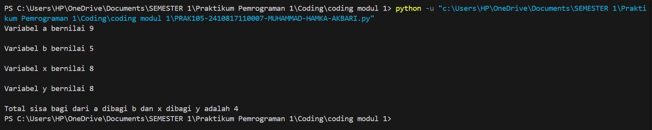

*Gambar 5.1 screenshoot hasil jawaban soal 5*

## 5.4 Source Code Bahasa Python

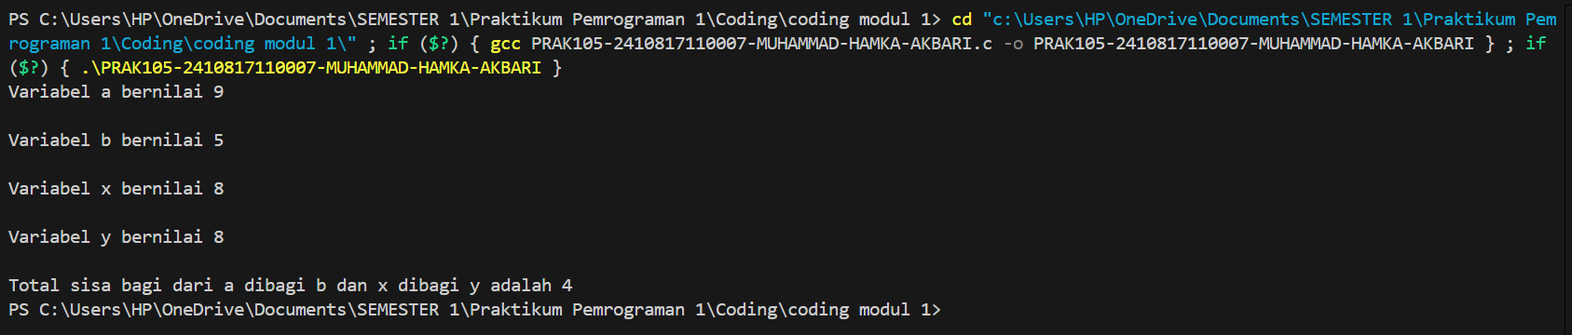

*Gambar 5.2 screenshoot hasil jawaban soal 5*

## C. Pembahasan

**5.5 Pembahasan Python**

  Dalam soal ini kita disuruh untuk menentukan variabel Total sisa bagi dari a dibagi b dan x dibagi y. Dalam source code bahasa Pyhton untuk soal ini terdapat beberapa baris kode.

* Pada baris ke-1 sampai baris ke-4 terdapat variabel a, b, x, dan y

Tipe data variabel tersebut adalah int(integer). Dalam pemrograman fungsi variabel adalah untuk menyimpan, mengubah, dan mengakses data selama program berjalan

* Pada baris ke-6 sampai baris ke-9 dan baris ke-16 terdapat fungsi print

Fungsi print berguna untuk mencetak atau menampilkan pesan yang berada pada tanda kurung () ke output pada layar. Pada baris tersebut juga terdapat F agar memudahkan mengakses variabel yang telah ditentukan

* Pada baris ke-11 sampai ke-12

Terdapat variabel berisi rumus sisa bagi yaitu, menggunakan simbol %

* Pada baris ke-14

Terdapat variabel total_sisa_bagi, yang berisi hasil dari penambahan variabel sisa bagi

* Simbol \n

berguna untuk membuat garis baru

**5.6 Pembahasan C**

Dalam soal ini kita disuruh untuk menentukan variabel Total sisa bagi dari a dibagi b dan x dibagi y. Dalam source code bahasa C untuk soal ini terdapat beberapa baris kode.

* Pada baris ke-1 terdapat fungsi #include <stdio.h>

#include <stdio.h> adalah fungsi yang sangat penting di bahasa pemrograman C karena fungsi ini berguna untuk melakukan input dan output

* Pada baris ke-3 terdapat fungsi int main()

Fungsi int main() adalah fungsi utama pemrograman C dan berguna untuk memberitahu tipe data

* Pada baris ke-5 sampai baris ke-8 terdapat variabel a, b, x, dan y

Tipe data variabel tersebut adalah int(integer). Dalam pemrograman fungsi variabel adalah untuk menyimpan, mengubah, dan mengakses data selama program berjalan

* Pada baris ke-10 sampai ke-13 dan baris ke-20 terdapat fungsi Printf

Fungsi printf berguna untuk mencetak atau menampilkan pesan yang berada pada tanda kurung () ke output pada layar. Didalam tanda () terdapat %d yang berguna untuk mengakses variabel yang telah ditentukan

* Pada baris ke-15 sampai ke-16

Terdapat variabel berisi rumus sisa bagi yaitu, menggunakan simbol %

* Pada baris ke-18

Terdapat variabel total_sisa_bagi, yang berisi hasil dari penambahan variabel sisa bagi

* Simbol \n

berguna untuk membuat garis baru

* Pada baris ke-22 terdapat fungsi return 0;

Fungsi return 0; digunakan untuk menunjukkan bahwa eksekusi program berhasil

# SOAL 6

6. Buatlah program yang dapat menghasilkan output berupa hasil pengecekan antara 2 nilai dalam bahasa Python dan C.

|  |
| --- |
| **Output** |
| Variabel a bernilai 4  Variabel b bernilai 8  Variabel c bernilai 3  Apakah a sama dengan b ? jawabannya adalah 0  Apakah b lebih besar dari c ? jawabannya adalah 1  Apakah a tidak sama dengan c ? jawabannya adalah 1 |

## A. Source Code

## 6.1 Source Code Bahasa Python

|  |  |
| --- | --- |
| 1  2  3  4  5  6  7  8  9  10  11  12  13  14  15 | a = 4  b = 8  c = 3  print(f"Variabel a bernilai {a}")  print(f"Variabel b bernilai {b}")  print(f"Variabel c bernilai {c}")  a_sama_dengan_b = a == b  b_lebih_besar_dari_c = b > c  a_tidak_sama_dengan_c = a != c  print(f"Apakah a sama dengan b ? jawabannya adalah {int(a_sama_dengan_b)}")  print(f"Apakah b lebih besar dari c ? jawabannya adalah {int(b_lebih_besar_dari_c)}")  print(f"Apakah a tidak sama dengan c ? jawabannya adalah {int(a_tidak_sama_dengan_c)}") |

*Table 6.1 source Code Bahasa Python Soal 6*

## 6.2 Source Code Bahasa C

|  |  |
| --- | --- |
| 1  2  3  4  5  6  7  8  9  10  11  12  13  14  15  16  17  18  19  20  21  22  23 | #include <stdio.h>  #include <stdbool.h>  int main()  {      int a = 4;      int b = 8;      int c = 3;      printf("Variabel a bernilai %d\n", a);      printf("Variabel b bernilai %d\n", b);      printf("Variabel c bernilai %d\n", c);      bool a_sama_dengan_b = (a == b);      bool b_lebih_besar_dari_c = (b > c);      bool a_tidak_sama_dengan_c = (a != c);      printf("Apakah a sama dengan b ? jawabannya adalah %d\n", a_sama_dengan_b);      printf("Apakah b lebih besar dari c ? jawabannya adalah %d\n", b_lebih_besar_dari_c);      printf("Apakah a tidak sama dengan c ? jawabannya adalah %d", a_tidak_sama_dengan_c);      return 0;  } |

*Table 6.2 source Code Bahasa C Soal 6*

## B. Output Program

## 6.3 Output Pemrograman Python

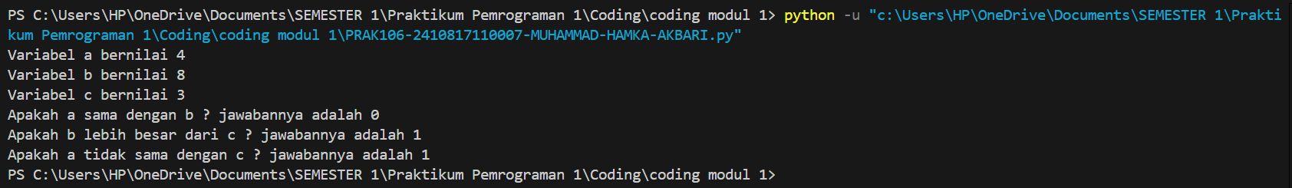

*Gambar 6.1 screenshoot hasil jawaban soal 6*

## 6.4 Source Code Bahasa C

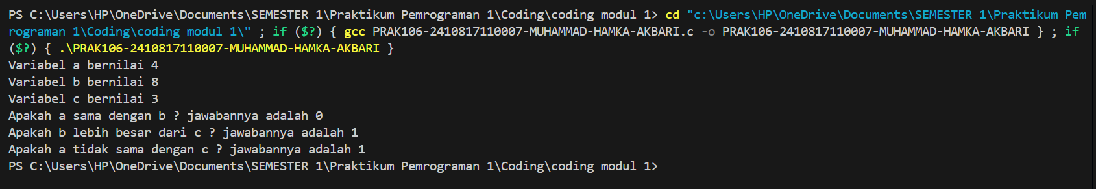

*Gambar 6.2 screenshoot hasil jawaban soal 6*

## C. Pembahasan

**6.5 Pembahasan Python**

  Dalam soal ini kita disuruh membandingkan 2 nilai. Dalam source code bahasa Pyhton untuk soal ini terdapat beberapa baris kode.

* Pada baris ke-1 sampai baris ke-3

Terdapat variabel a, b, dan c tipe data variabel tersebut adalah int(integer). Dalam pemrograman fungsi variabel adalah untuk menyimpan, mengubah, dan mengakses data selama program berjalan

* Pada baris ke-5 sampai baris ke-7 dan baris ke-13 sampai ke-15

Terdapat fungsi print. Fungsi print berguna untuk mencetak atau menampilkan pesan yang berada pada tanda kurung () ke output pada layar. Pada baris tersebut juga terdapat F agar memudahkan mengakses variabel yang telah ditentukan

* Pada baris ke-9 dan ke-11

Terdapat variabel yang menentukan hasil perbandingan nilai jika salah maka akan menghasilkan angka 0 jika benar akan menghasilkan angka 1

**6.6 Pembahasan C**

  Dalam soal ini kita disuruh membandingkan 2 nilai. Dalam source code bahasa C untuk soal ini terdapat beberapa baris kode.

* Pada baris ke-1 terdapat fungsi #include <stdio.h>

#include <stdio.h> adalah fungsi yang sangat penting di bahasa pemrograman C karena fungsi ini berguna untuk melakukan input dan output

* Pada baris ke-1 terdapat fungsi #include <stdbool.h>

#include <stdbool.h> menyediakan definisi untuk tipe data boolean (benar atau salah) yang diwakili oleh kata kunci bool

* Pada baris ke-4 terdapat fungsi int main()

Fungsi int main() adalah fungsi utama pemrograman C dan berguna untuk memberitahu tipe data

* Pada baris ke-6 sampai baris ke-8

Terdapat variabel a, b, dan c tipe data variabel tersebut adalah int(integer). Dalam pemrograman fungsi variabel adalah untuk menyimpan, mengubah, dan mengakses data selama program berjalan

* Pada baris ke-10 sampai ke-12 dan baris ke-28 sampai ke-20 terdapat fungsi Printf

Fungsi printf berguna untuk mencetak atau menampilkan pesan yang berada pada tanda kurung () ke output pada layar. Didalam tanda () terdapat %d yang berguna untuk mengakses variabel yang telah ditentukan

* Pada baris ke-14 dan ke-16

Terdapat variabel boolean yang menentukan hasil perbandingan nilai jika salah maka akan menghasilkan angka 0 jika benar akan menghasilkan angka 1

* Simbol \n

berguna untuk membuat garis baru

* Pada baris ke-22 terdapat fungsi return 0;

Fungsi return 0; digunakan untuk menunjukkan bahwa eksekusi program berhasil

# SOAL 7

7. Pak Dengklek baru saja membeli sebidang tanah berbentuk segitiga sebarang dengan panjang tiap sisi tanah berturut-turut 4 m, 5 m, dan 7 m. Tanah tersebut hendak dipasang pagar agar bebek yang di pelihara Pak Dengklek tidak berkeliaran sembarangan. Biaya pemasangan pagar per meter-nya adalah Rp 85.000,00. Buatkan sebuah program untuk membantu Pak Dengklek menghitung biaya yang diperlukan agar seluruh tanahnya dikelilingi pagar dalam bahasa Python dan C.

|  |
| --- |
| **Output** |
| Diketahui :  Panjang sisi segitiga berturut-turut adalah 4, 5, dan 7  Keliling Tanah Pak Dengklek adalah 16  Harga tanah Per Meter adalah 85000  Jawaban :  Biaya yang diperlukan Pak Dengklek adalah : Rp 1360000 |

## A. Source Code

## 7.1 Source Code Bahasa Python

|  |  |
| --- | --- |
| 1  2  3  4  5  6  7  8  9  10  11  12  13  14  15  16  17 | print("Diketahui :")  panjang_sisi_tanah_1 = 4  panjang_sisi_tanah_2 = 5  panjang_sisi_tanah_3 = 7  harga_per_meter = 85000  print(f"Panjang sisi segitiga berturut-turut adalah {panjang_sisi_tanah_1}, {panjang_sisi_tanah_2}, dan {panjang_sisi_tanah_3}")  keliling_tanah = panjang_sisi_tanah_1 + panjang_sisi_tanah_2 +panjang_sisi_tanah_3  print(f"Keliling Tanah Pak Dengklek adalah {keliling_tanah}")  print(f"Harga tanah Per Meter adalah {harga_per_meter}")  print("Jawaban :")  Total_Biaya = keliling_tanah * harga_per_meter  print(f"Biaya yang diperlukan Pak Dengklek adalah : Rp {Total_Biaya}") |

*Table 7.1 source Code Bahasa Python Soal 7*

## 7.2 Source Code Bahasa C

|  |  |
| --- | --- |
| 1  2  3  4  5  6  7  8  9  10  11  12  13  14  15  16  17  18  19  20  21  22  23  24 | #include <stdio.h>  int main()  {      printf("Diketahui :\n");      int sisi_tanah_1 = 4;      int sisi_tanah_2 = 5;      int sisi_tanah_3 = 7;      int harga_per_meter = 85000;      printf("Panjang sisi segitiga berturut-turut adalah %d, %d dan , %d\n", sisi_tanah_1, sisi_tanah_2, sisi_tanah_3);     int keliling_tanah = sisi_tanah_1 + sisi_tanah_2 + sisi_tanah_3;     printf("Keliling Tanah Pak Dengklek adalah %d\n", keliling_tanah);      printf("Harga tanah Per Meter adalah %d\n", harga_per_meter);      printf("Jawaban :\n");      int Total_Biaya = keliling_tanah * harga_per_meter;      printf("Biaya yang diperlukan Pak Dengklek adalah : Rp %d", Total_Biaya);      return 0;  } |

*Table 7.2 source Code C Soal 7*

## B. Output Program

## 7.3 Output Pemrograman Python

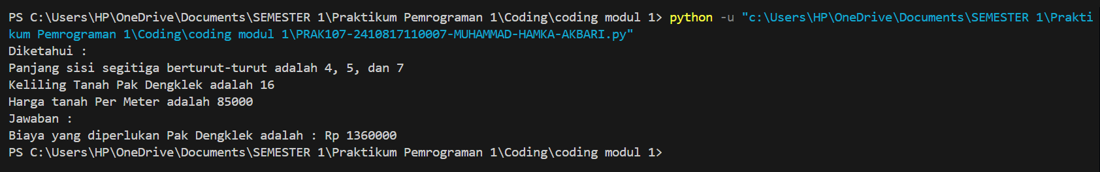

*Gambar 7.1 screenshoot hasil jawaban soal 7*

## 7.4 Source Code Bahasa C

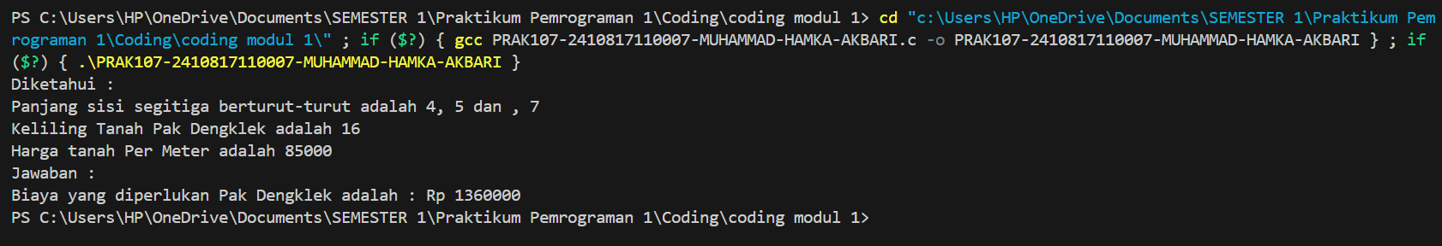

*Gambar 7.2 screenshoot hasil jawaban soal 7*

## C. Pembahasan

**7.5 Pembahasan Python**

  Dalam soal ini kita disuruh untuk menghitung biaya yang diperlukan agar seluruh tanahnya Pak Dengklek dikelilingi pagar. Dalam source code bahasa Pyhton untuk soal ini terdapat beberapa baris kode.

* Pada baris ke-2 sampai baris ke-5

Terdapat variabel panjang sisi tanah dan harga_per_meter tipe data variabel tersebut adalah int(integer). Dalam pemrograman fungsi variabel adalah untuk menyimpan, mengubah, dan mengakses data selama program berjalan

* Pada baris ke-7, ke-11 sampai baris ke-13 dan baris ke-17 terdapat fungsi print

Fungsi print berguna untuk mencetak atau menampilkan pesan yang berada pada tanda kurung () ke output pada layar. Pada baris tersebut juga terdapat F agar memudahkan mengakses variabel yang telah ditentukan

* Pada baris ke-9 dan ke-15

Terdapat variabel keliling_tanah dan Total_Biaya yang berisi rumus untuk mencari keliling tanah dan total biayanya

**7.6 Pembahasan C**

  Dalam soal ini kita disuruh untuk menghitung jumlah pasukan yang harus dikalahkan oleh setiap pahlawan Dragon Altar. Dalam source code bahasa C untuk soal ini terdapat beberapa baris kode.

* Pada baris ke-1 terdapat fungsi #include <stdio.h>

#include <stdio.h> adalah fungsi yang sangat penting di bahasa pemrograman C karena fungsi ini berguna untuk melakukan input dan output

* Pada baris ke-3 terdapat fungsi int main()

Fungsi int main() adalah fungsi utama pemrograman C dan berguna untuk memberitahu tipe data

* Pada baris ke-6 sampai baris ke-9

Terdapat variabel panjang sisi tanah dan harga_per_meter tipe data variabel tersebut adalah int(integer). Dalam pemrograman fungsi variabel adalah untuk menyimpan, mengubah, dan mengakses data selama program berjalan

* Pada baris ke-5, ke-11 sampai ke-17 dan baris ke-21 terdapat fungsi Printf

Fungsi printf berguna untuk mencetak atau menampilkan pesan yang berada pada tanda kurung () ke output pada layar. Didalam tanda () terdapat %d yang berguna untuk mengakses variabel yang telah ditentukan

* Pada baris ke-13 dan ke-19

Terdapat variabel keliling_tanah dan Total_Biaya yang berisi rumus untuk mencari keliling tanah dan total biayanya

* Simbol \n

berguna untuk membuat garis baru

* Pada baris ke-23 terdapat fungsi return 0;

Fungsi return 0; digunakan untuk menunjukkan bahwa eksekusi program berhasil

# SOAL 8

8. Hari ini Pak Dengklek jogging mengelilingi taman berbentuk lingkaran sebanyak 5 putaran. Berdasarkan aplikasi Runkeeper pada smartphone yang digunakan, Pak Dengklek telah berlari sejauh 14 kilometer. Berapakah jari-jari taman yang dikelilingi Pak Dengklek? Buatkan program dalam bahasa Python dan C.

|  |
| --- |
| **Output** |
| Diketahui :  Pak Dengklek mengelilingi taman = 5 Putaran  Jarak tempuh Pak Dengklek = 14 Kilometer  Jawaban :  Jari-jari taman yang dikelilingi Pak Dengklek adalah 0.45 Kilometer |

## A. Source Code

## 8.1 Source Code Bahasa Python

|  |  |
| --- | --- |
| 1  2  3  4  5  6  7  8  9  10  11  12  13  14  15 | print("Diketahui :")  PI = 3.141592  putaran = 5  jarak_tempuh = 14  print(f"Pak Dengklek mengelilingi taman = {putaran} putaran")  print(f"Jarak tempuh Pak Dengklek = {jarak_tempuh} kilometer\n")  print("Jawaban :")  keliling = jarak_tempuh / putaran  jari_jari = keliling / (2 * PI)  print(f"Jari-jari taman yang dikelilingi Pak Dengklek adalah {jari_jari:.2f}") |

*Table 8.1 source Code Bahasa Python Soal 8*

## 8.2 Source Code Bahasa C

|  |  |
| --- | --- |
| 1  2  3  4  5  6  7  8  9  10  11  12  13  14  15  16  17  18  19  20  21  22 | #include <stdio.h>  #define PI 3.141592653  int main()  {      printf("Diketahui :\n");      double putaran = 5;      double jarak_tempuh = 14;      printf("Pak Dengklek mengelilingi taman = %.0lf putaran\n", putaran);      printf("Jarak tempuh Pak Dengklek = %.0lf kilometer\n", jarak_tempuh);      printf("\nJawaban :\n");      double keliling = jarak_tempuh / putaran;      double jari_jari = keliling / (2 * PI);      printf("Jari-jari taman yang dikelilingi Pak Dengklek adalah %.2lf", jari_jari);        return 0;  } |

*Table 8.2 source Code C Soal 8*

## B. Output Program

## 8.3 Output Pemrograman Python

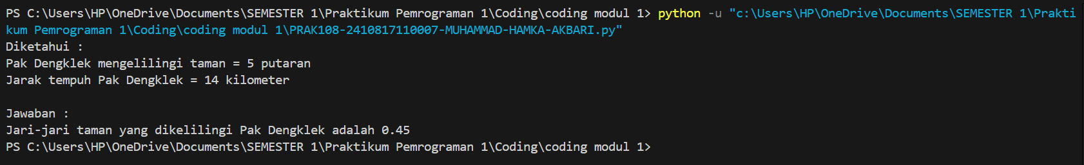

*Gambar 8.1 screenshoot hasil jawaban soal 8*

## 8.4 Source Code Bahasa C

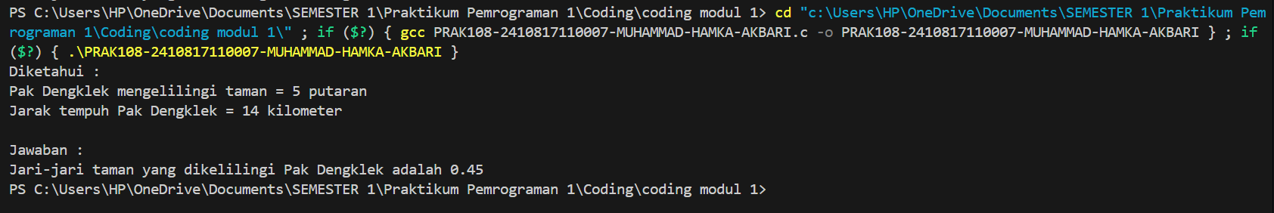

*Gambar 8.2 screenshoot hasil jawaban soal 8*

## C. Pembahasan

**8.5 Pembahasan Python**

Dalam soal ini kita disuruh untuk menentukan Berapakah jari-jari taman yang dikelilingi Pak Dengklek. Dalam source code bahasa Pyhton untuk soal ini terdapat beberapa baris kode.

* Pada baris ke-2

Terdapat variabel PI yang memiliki tipe data constant(nilai tidak bisa diubah setelah ditetapkan)

* Pada baris ke-3 sampai ke-4 terdapat variabel putaran dan jarak_tempuh

Tipe data variabel tersebut adalah int(integer). Dalam pemrograman fungsi variabel adalah untuk menyimpan, mengubah, dan mengakses data selama program berjalan

* Pada baris ke-1, ke-6 sampai ke-7, ke-9, dan baris ke-15 terdapat fungsi print

Fungsi print berguna untuk mencetak atau menampilkan pesan yang berada pada tanda kurung () ke output pada layar. Pada baris tersebut juga terdapat F agar memudahkan mengakses variabel yang telah ditentukan

* Pada baris ke-11 dan ke-13

Terdapat variabel keliling dan jari_jari yang berisi rumus untuk mencari keliling dan jari-jari

* Simbol \n

berguna untuk membuat garis baru

**8.6 Pembahasan C**

Dalam soal ini kita disuruh untuk menentukan Berapakah jari-jari taman yang dikelilingi Pak Dengklek. Dalam source code bahasa C untuk soal ini terdapat beberapa baris kode.

* Pada baris ke-1 terdapat fungsi #include <stdio.h>

#include <stdio.h> adalah fungsi yang sangat penting di bahasa pemrograman C karena fungsi ini berguna untuk melakukan input dan output

* Pada baris ke-1 terdapat fungsi #define PI 3.141592653

#define PI 3.141592653 yang berguna untuk mendefinisikan konstanta

* Pada baris ke-4 terdapat fungsi int main()

Fungsi int main() adalah fungsi utama pemrograman C dan berguna untuk memberitahu tipe data

* Pada baris ke-7 sampai ke-8 terdapat variabel putaran dan jarak_tempuh

Tipe data variabel tersebut adalah double. Dalam pemrograman fungsi variabel adalah untuk menyimpan, mengubah, dan mengakses data selama program berjalan

* Pada baris ke-8 sampai ke-9 dan baris ke-12 Printf

Fungsi printf berguna untuk mencetak atau menampilkan pesan yang berada pada tanda kurung () ke output pada layar. Didalam tanda () terdapat %.0lf yang berguna untuk mengakses variabel yang telah ditentukan

* Pada baris ke-15 dan ke-17

Terdapat variabel keliling dan jari_jari yang berisi rumus untuk mencari keliling dan jari-jari

* Simbol \n

berguna untuk membuat garis baru

* Pada baris ke-21 terdapat fungsi return 0;

Fungsi return 0; digunakan untuk menunjukkan bahwa eksekusi program berhasil

# SOAL 9

9. Cardia Riverlands merupakan tanah yang damai sampai Yu Zhong jelmaan dari Black Dragon datang dengan membawa 958.730 pasukan dan memporak-porandakan tempat tersebut. Mendengar berita atas kacaunya Cardia Riverlands, padepokan Dragon Altar mengirim pahlawan yang terdiri dari Zilong, Ling, Baxia, Wanwan, dan Chang’e dengan misi untuk mengalahkan semua pasukan Yu Zhong. Jika para pahlawan Dragon Altar bersepakat untuk membagi musuh sama rata, berapa pasukan yang harus dikalahkan oleh setiap pahlawan Dragon Altar? Buatlah program untuk menghitung jumlah pasukan yang harus dikalahkan oleh setiap pahlawan Dragon Altar dalam bahasa Python dan C.

|  |
| --- |
| **Output** **→ Note = tanda tanya “?” disesuaikan dengan soal** |
| Jumlah pasukan yang dibawa Yu Zhong = ?  Jumlah pahlawan = ?  Jumlah pasukan yang harus dikalahkan setiap pahlawan adalah 191746 pasukan |

## A. Source Code

## 9.1 Source Code Bahasa Python

|  |  |
| --- | --- |
| 1  2  3  4  5  6  7  8  9 | pasukan = 958730  pahlawan = 5  print(f"Jumlah pasukan yang dibawa Yu Zhong = {pasukan}")  print(f"Jumlah pahlawan = {pahlawan}")  dikalahkan = pasukan / pahlawan  print(f"Jumlah Pasukan yang harus dikalahkan setiap pahlawan adalah {dikalahkan:.0f} pasukan") |

*Table 9.1 source Code Bahasa Python Soal 9*

## 9.2 Source Code Bahasa C

|  |  |
| --- | --- |
| 1  2  3  4  5  6  7  8  9  10  11  12  12  13  14  15 | #include <stdio.h>  int main()  {      int pasukan = 958730;      int pahlawan = 5;      printf("Jumlah pasukan yang dibawa Yu Zhong = %d\n", pasukan);      printf("Jumlah pahlawan = %d\n", pahlawan);      int dikalahkan = pasukan / pahlawan;      printf("Jumlah Pasukan yang harus dikalahkan setiap pahlawan adalah %d pasukan\n", dikalahkan);      return 0;  } |

*Table 9.2 source Code C Soal 9*

## B. Output Program

## 9.3 Output Pemrograman Python

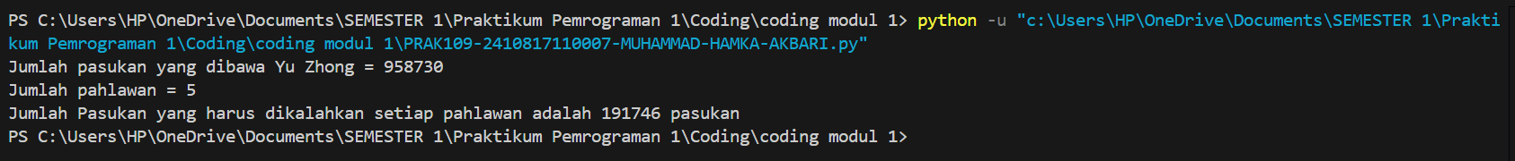

*Gambar 9.1 screenshoot hasil jawaban soal 9*

## 9.4 Source Code Bahasa C

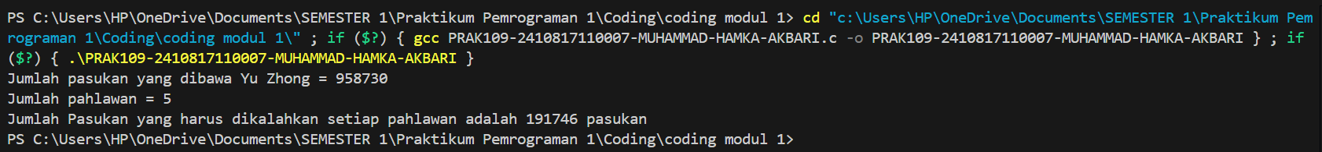

*Gambar 9.2 screenshoot hasil jawaban soal 9*

## C. Pembahasan

**9.5 Pembahasan Python**

  Dalam soal ini kita disuruh untuk menghitung jumlah pasukan yang harus dikalahkan oleh setiap pahlawan Dragon Altar. Dalam source code bahasa Pyhton untuk soal ini terdapat beberapa baris kode.

* Pada baris ke-1 sampai baris ke-2 terdapat variabel pasukan dan pahlawan

Tipe data variabel tersebut adalah int(integer). Dalam pemrograman fungsi variabel adalah untuk menyimpan, mengubah, dan mengakses data selama program berjalan

* Pada baris ke-4 sampai baris ke-5 dan baris ke-9 terdapat fungsi print

Fungsi print berguna untuk mencetak atau menampilkan pesan yang berada pada tanda kurung () ke output pada layar. Pada baris tersebut juga terdapat F agar memudahkan mengakses variabel yang telah ditentukan

* Pada baris ke-7

Terdapat variabel dikalahkan yang berisi pembagian variabel pasukan dan pahlawan

**9.6 Pembahasan C**

  Dalam soal ini kita disuruh untuk menghitung jumlah pasukan yang harus dikalahkan oleh setiap pahlawan Dragon Altar. Dalam source code bahasa C untuk soal ini terdapat beberapa baris kode.

* Pada baris ke-1 terdapat fungsi #include <stdio.h>

#include <stdio.h> adalah fungsi yang sangat penting di bahasa pemrograman C karena fungsi ini berguna untuk melakukan input dan output

* Pada baris ke-3 terdapat fungsi int main()

Fungsi int main() adalah fungsi utama pemrograman C dan berguna untuk memberitahu tipe data

* Pada baris ke-5 sampai baris ke-6 terdapat variabel pasukan dan pahlawan Tipe data variabel tersebut adalah int(integer). Dalam pemrograman fungsi variabel adalah untuk menyimpan, mengubah, dan mengakses data selama program berjalan
* Pada baris ke-8 sampai ke-9 dan baris ke-12 terdapat fungsi Printf

Fungsi printf berguna untuk mencetak atau menampilkan pesan yang berada pada tanda kurung () ke output pada layar. Didalam tanda () terdapat %d yang berguna untuk mengakses variabel yang telah ditentukan

* Pada baris ke-11

Terdapat variabel int dikalahkan yang berisi pembagian variabel pasukan dan pahlawan

* Simbol \n

berguna untuk membuat garis baru

* Pada baris ke-14 terdapat fungsi return 0;

Fungsi return 0; digunakan untuk menunjukkan bahwa eksekusi program berhasil

# SOAL 10

10. Buatlah sebuah program dalam bahasa Python dan C yang digunakan untuk menghitung keliling dan luas segitiga sikusiku jika diketahui alas = 5cm dan tinggi = 12cm.

**B?**

**A?**

**C?**

|  |
| --- |
| **Output → Note = tanda tanya “?” disesuaikan dengan soal** |
| Diketahui :  Alas = 5 cm  Tinggi = 12 cm  Jawab :  Sisi A = ? cm  Sisi B = ? cm  Sisi C = ? cm  Keliling = 30 cm  Luas = 30 cm |

## A. Source Code

## 10.1 Source Code Bahasa Python

|  |  |
| --- | --- |
| 1  2  3  4  5  6  7  8  9  10  11  12  14  15  16  17  18  19  20  21  22  23  24  25 | import math  print("Diketahui :")  alas = 5  tinggi = 12  print(f"Alas = {alas} cm")  print(f"Tinggi = {tinggi} cm\n")  print("jawab :")  print(f"Sisi A = {tinggi} cm")  sisi_miring = math.sqrt(alas**2 + tinggi**2)  print(f"Sisi B = {sisi_miring:.0f} cm")  print(f"Sisi C = {alas} cm")  keliling = alas + tinggi + sisi_miring  print(f"Keliling = {keliling:.0f} cm")  luas = 1/2 * alas * tinggi  print(f"Luas = {luas:.0f} cm") |

*Table 10.1 source Code Bahasa Python Soal 10*

## 10.2 Source Code Bahasa C

|  |  |
| --- | --- |
| 1  2  3  4  5  6  7  8  9  10  11  12  13  14  15  16  17  18  19  20  21  22  23  24  25  26  27  28  29  30 | #include <stdio.h>  #include <math.h>  int main()  {      printf("Diketahui :\n");      double alas = 5;      double tinggi = 12;      printf("Alas = %.0lf cm\n", alas);      printf("Tinggi = %.0lf cm\n", tinggi);      printf("\njawab :\n");      printf("Sisi A = %.0lf cm\n", tinggi);      double sisi_miring = sqrt(pow(alas, 2) + pow(tinggi, 2));      printf("Sisi B = %.0lf cm\n", sisi_miring);      printf("Sisi c = %.0lf cm\n", alas);      double keliling = alas + tinggi + sisi_miring;      printf("Keliling = %.0lf cm\n", keliling);      double luas = 1/2 * alas * tinggi;      printf("Luas = %.0lf cm");      return 0;  } |

*Table 10.2 source Code C Soal 10*

## B. Output Program

## 10.3 Output Pemrograman Python

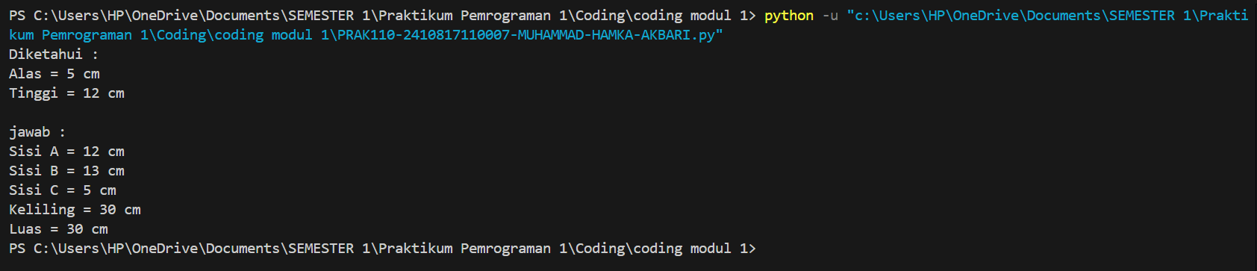

*Gambar 10.1 screenshoot hasil jawaban soal 10*

## 10.4 Source Code Bahasa C

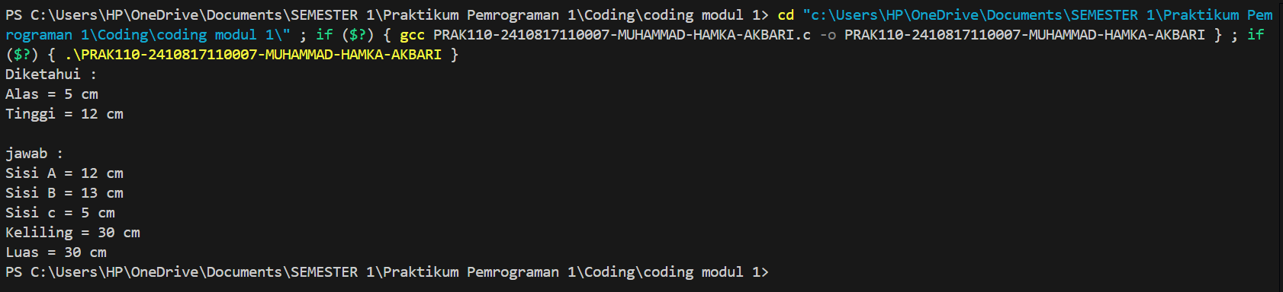

*Gambar 10.2 screenshoot hasil jawaban soal 10*

## C. Pembahasan

**10.5 Pembahasan Python**

  Dalam soal ini kita disuruh untuk menentukan sisi miring, tinggi, alas, keliling, dan luas dari segitiga siku-siku. Dalam source code bahasa Pyhton untuk soal ini terdapat beberapa baris kode.

* Pada baris ke-1 terdapat import math

import math adalah sebuah perintah yang digunakan untuk mengakses dan menggunakan berbagai fungsi matematika yang telah disediakan oleh Python.

* Pada baris ke-4 sampai baris ke-5 terdapat variabel alas dan tinggi

Tipe data variabel tersebut adalah int(integer). Dalam pemrograman fungsi variabel adalah untuk menyimpan, mengubah, dan mengakses data selama program berjalan

* Pada baris ke-3, ke-7 sampai ke-11, ke-16 sampai ke-17, ke-21, dan ke-25 terdapat fungsi print

Fungsi print berguna untuk mencetak atau menampilkan pesan yang berada pada tanda kurung () ke output pada layar. Pada baris tersebut juga terdapat F agar memudahkan mengakses variabel yang telah ditentukan

* Pada baris ke-14

Terdapat rumus untuk mencari sisi miring yaitu, dengan meggunakan rumus pythagoras

* Pada baris ke-19 dan ke-23

Terdapat variabel keliling dan luas yang berisi rumus untuk mencari luas dan keliling

* Simbol \n

berguna untuk membuat garis baru

**10.6 Pembahasan C**

Dalam soal ini kita disuruh untuk menentukan sisi miring, tinggi, alas, keliling, dan luas dari segitiga siku-siku. Dalam source code bahasa C untuk soal ini terdapat beberapa baris kode.

* Pada baris ke-1 terdapat fungsi #include <stdio.h>

#include <stdio.h> adalah fungsi yang sangat penting di bahasa pemrograman C karena fungsi ini berguna untuk melakukan input dan output

* Pada baris ke-1 terdapat fungsi #include <math.h>

#include <math.h> adalah sebuah perintah yang digunakan untuk mengakses dan menggunakan berbagai fungsi matematika yang telah disediakan oleh C.

* Pada baris ke-4 terdapat fungsi int main()

Fungsi int main() adalah fungsi utama pemrograman C dan berguna untuk memberitahu tipe data

* Pada baris ke-8 sampai baris ke-8 terdapat variabel alas dan tinggi

Tipe data variabel tersebut adalah double. Dalam pemrograman fungsi variabel adalah untuk menyimpan, mengubah, dan mengakses data selama program berjalan

* Pada baris ke-6, ke-10 sampai ke-14, ke-18 sampai ke-19, ke-23, dan ke-27 terdapat fungsi print

Fungsi printf berguna untuk mencetak atau menampilkan pesan yang berada pada tanda kurung () ke output pada layar. Didalam tanda () terdapat %.0lf yang berguna untuk mengakses variabel yang telah ditentukan

* Pada baris ke-21 dan ke-25

Terdapat variabel keliling dan luas yang berisi rumus untuk mencari luas dan Simbol \n

berguna untuk membuat garis baru

* Pada baris ke-22 terdapat fungsi return 0;

Fungsi return 0; digunakan untuk menunjukkan bahwa eksekusi program berhasil